Sorting and filtering DB results
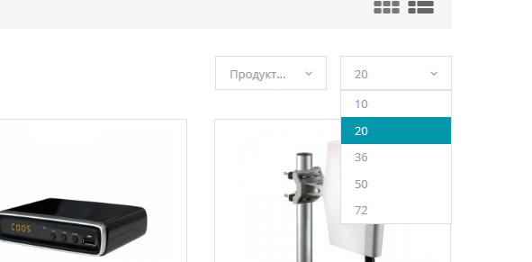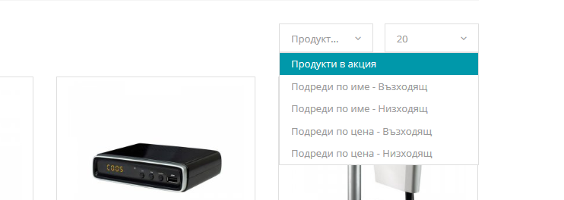
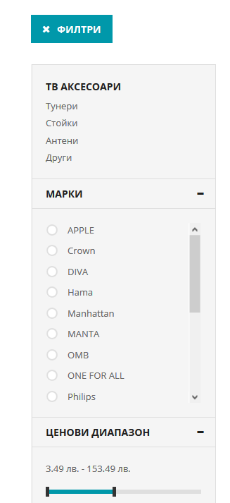
- Дайте възможност на потребителите да сортират продуктите по -
  - име - А-Я
  - име - Я-А
  - цена - възходящо
  - цена - низходящо
  - наличност - възходящо
  - низходящо
2. Дайте възможност на потребителите да филтрират продуктите по -
- производител
- категория продукт
- Дайте възможност да се показват различен брой продукти на страница
- Дайте възможност на потребителите да търсят в няколко ценови диапазона /използвайте < и >/

- Дайте възможност на потребителите да търсят по част от името на продукт.
- Направете бутони за преминаване от една страница на следващата, на предходната, на последната, на първата

